Degradação fotocatalítica de contaminantes emergentes utilizando catalisadores oriundos de resíduos industriais

Nicole H. Lazari1, Leonardo R. Amaral1, Martha F. S. Lima1, Leonardo P. Pavan1, Katia Bernardo-Gusmão1, Katiúscia M. N. Borba1, Anderson J. Schwanke1, Mariana R. Gama 1, Tânia M. Pizzolato1*

1 Instituto de Química-Universidade Federal do Rio Grande do Sul, Av. Bento Gonçalves, 9500 Porto Alegre, Brazil

*tania.pizzolato@ufrgs.br

Resumo/Abstract

RESUMO - O desenvolvimento de materiais avançados sustentáveis empregando resíduos industriais vêm se mostrando uma boa alternativa tecnológica e ambiental. Resíduos oriundos de cinzas de casca de arroz são fontes sustentáveis de sílica para a síntese de materiais nanoestruturados, com estruturas micro e mesoporosas. Assim, estes materiais foram utilizados para desenvolver catalisadores com o propósito de realizar a degradação fotocatalítica de contaminantes emergentes como betabloqueadores e antimicrobianos. Foram testados cinco catalisadores oriundos de resíduos, sintetizados pelo Laboratório de Reatividade e Catálise (LRC-IQ-UFRGS), frente a dois grupos de compostos (fármacos betabloqueadores e antibióticos). O processo de fotocatálise foi realizado em câmara de irradiação utilizando-se simultaneamente radiação UV-A e UV-B. As amostras foram analisadas por HPLC-UV, que permitiu quantificar os compostos selecionados, indicando a degradação catalítica de cada composto frente aos catalisadores avaliados. O propranolol e o sulfametoxazol apresentaram degradação de até 100%. Estes experimentos iniciais permitiram avaliar os catalisadores mais promissores a serem aplicados nos processos de fotocatálise.

Palavras-chave: *fotocatálise, contaminantes emergentes, catalisadores oriundos de resíduos industriais*

ABSTRACT -The development of sustainable advanced materials using industrial waste has been proving to be a promising technological and environmental alternative. Ash waste from coal or rice husk are sustainable sources of silica for the synthesis of nanostructured materials, with micro and mesoporous structures. Thus, these materials were used to develop catalysts for the photocatalytic degradation of emerging contaminants such as beta-blockers and antimicrobials. Five catalysts synthesized from residue were tested against two groups of compounds (beta-blockers and antibiotics). The photocatalysis process was carried out in an irradiation chamber using UV-A and UV-B radiation simultaneously. The samples were analyzed by HPLC-UV, which allowed quantifying the selected compounds, indicating the catalytic degradation degree of each compound. Propranolol and sulfamethoxazole showed degradation up to 100%. These initial experiments allowed evaluating the most promising catalysts to be applied in photocatalysis processes.

*Keywords: Photocatalysis, emerging contaminants, catalysts from industrial waste*

Introdução

Resíduos industriais, como é o caso das cinzas da casca de arroz geradas em termoelétricas, são poluentes de grande ocorrência no Rio Grande do Sul. Os resíduos oriundos de cinzas de casca de arroz são fontes sustentáveis de sílica para a síntese de materiais nanoestruturados, com estruturas micro e mesoporosas. Devido a estas características, estes materiais foram utilizados para desenvolver catalisadores com o propósito de realizar a degradação fotocatalítica de contaminantes emergentes como betabloqueadores e antimicrobianos (1-3). Contaminantes emergentes, como no caso dos fármacos, são compostos presentes no ambiente, que se encontram em micro e nanogramas por litro e que não são removidos ou eliminados pelos processos convencionais de tratamento de água (4-7). No caso de antibióticos, um grande problema é a questão da resistência bacteriana. A fotocatálise é um dos processos oxidativos avançados que vem se destacando como bastante eficiente para a degradação destes compostos no ambiente aquático (8).

Experimental

*Catalisadores utilizados*

Foram avaliados cinco catalisadores, oriundos de resíduos agroindustriais: ITQ-2 5% Ce, ITQ-2 10% Ce, MCM-22-5% Ce, MCM-22-10% Ce e SiO2 5% Ce.

*Metodologia*

Os experimentos de fotocatálise foram realizados utilizando-se simultaneamente radiação UV-A (60W) e UV-B (60W) em câmara de irradiação (Opsytec Dr. Gröbel), em diferentes tempos de reação de 30 e 60 minutos de irradiação, além dos tempos de adsorção de 30 e 60 minutos anteriores à ação da radiação. Foi utilizado um béquer contendo a solução sob agitação. A concentração inicial das soluções foi de 1,0 mg/L, e a concentração dos catalisadores foi de 0,2 g/L. Foram empregados sete fármacos considerados contaminantes emergentes. Os compostos foram quatro betabloqueadores (atenolol, sotalol, propranolol e metoprolol) e três antimicrobianos (sulfametoxazol, trimetroprim e sulfadiazina). Alíquotas de 1,0 mL foram coletadas através de uma seringa, acoplada a uma mangueira, para frascos âmbar de 1 mL, que foram logo após congelados para interromper o processo de degradação. Estes experimentos tiveram o propósito de avaliar os catalisadores mais promissores frente aos grupos de compostos selecionados. As amostras foram analisadas por HPLC-UV, técnica que permitiu quantificar os compostos escolhidos e avaliar a redução na concentração destes compostos, indicando a degradação fotocatalítica de cada contaminante frente aos catalisadores estudados.

## Resultados e Discussão

Os resultados da análise exploratória dos catalisadores estudados mostraram que alguns destes foram efetivos na degradação dos compostos avaliados, sendo classificados como promissores. Dentre os betabloqueadores, o propranolol apresentou degradação de até 100% para todos os catalisadores (Figura 1). Já o atenolol apresentou menor tendência à degradação (entre 10 e 50% de degradação). O sotalol apresentou degradação entre 10 e 50% e o metroprolol entre 10 e 80%.

**Figura 1.** Variação da concentração dos compostos betabloqueadores frente aos catalisadores selecionados.

SC: concentração inicial, 30AD: 30 min de adsorção, 60AD: 60 min de adsorção, 30UV: 30 min de irradiação, 60UV: 60 min de irradiação (UVA+UVB).

Para os antibióticos, o sulfametoxazol apresentou degradação próxima a 100% após 30 minutos de fotocatálise (Figura 2). O trimetroprim e a sulfadiazina apresentaram degradação na faixa de 20 a 80%, com grande variação entre os catalisadores. A incorporação de cério, mesmo em baixas concentrações (5-10%), foi promissora quanto à degradação destes compostos.

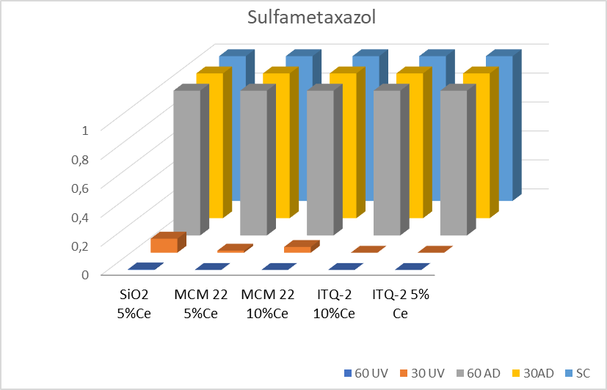

**Figura 2.** Variação na concentração dos compostos antimicrobianos frente aos catalisadores selecionados.

SC: concentração inicial, 30AD: 30 min de adsorção, 60AD: 60 min de adsorção, 30UV: 30 min de irradiação, 60UV: 60 min de irradiação (UVA+UVB).

## Conclusões

A possibilidade da utilização destes resíduos agroindustriais é de suma importância para agregar valor a eles. Vários catalisadores demonstraram ser promissores para utilização na fotocatálise de antibióticos e de betabloqueadores. Os compostos aqui estudados são constantemente encontrados no ambiente e a possibilidade de processos de remoção adicionais que possam ser incorporados aos tratamentos convencionais de águas é de extrema importância, uma vez que eles não são removidos nos processos convencionais.

## Agradecimentos

Os autores agradecem à CAPES e à FAPERGS pelas bolsas de doutorado e pós-doc e pelo suporte financeiro ao projeto FINEP-REJEMEA.

## Referências

1. F. Collins et al. *Micropor. Mesopor. Mat.* **2020**, 291, 109667-109681.
2. T. Schmitz, et al. *Ind Biotechnol*. **2022**,18, 191-196.
3. A. J. Schwanke, et al., *Molecular Catalysis* **2022**, 112529.
4. Z. Afonso-Olivares, et al, *Sci.Total Environ*. **2017** 599–600.
5. N. Han Tran, K.Y.-H. Gin, Sci. Total Environ. **2017**,599–600.
6. A. Kot-Wasik, et al. *Environ. Monit. Assess.* **2016**, *188*, 661.
7. J. Martín, et al. *J. Hazardous Materials* **2012**, 40– 47.
8. M. V.Krishna et al, *Arabian Journal of Chemistry* **2019**, 12, 1290-1297.